სიღნაღის მუნიციპალიტეტის საკრებულოს წევრის, მარინე ათანელიშვილის, 2022წლის 1 ნოემბრიდან დღემდე გაწეული მუშაობის ანგარიში

სიღნაღის მუნიციპალიტეტის საკრებულოს კულტურის, განათლების, ახალგაზრდულ საქმეთა და სოციალურ საკითხთა კომისიამ ჩაატარა 8 სხდომა; (1 საპატიო მიზეზით გავაცდინე) მოვისმინეთ აიპების ხელმძღვანელთა ანგარიშები გაწეული მუშაობის შესახებ, ვიმსჯელეთ წარმოშობილ პრობლემებზე და მათი გადაჭრის გზებზე, შევიტანეთ საჭირო ცვლილებები დადგენილებებში.
საკრებულოს 14 სხდომიდან დავესწარი 12-ს (2 საპატიო მიზეზით გავაცდინე)

საკრებულოს კულტურის, განათლების, ახალგაზრდულ საქმეთა და
სოციალურ საკითხთა კომისია
- 23 იანვარი 2023წ.
- სიღნაღის მუნიციპალიტეტის მერიის კულტურის, განათლების, სპორტისა და ახალგაზრდულ საქმეთა სამსახურის უფროსის ხათუნა აღამონაშვილის 2022 წლის გაწეული მუშაობის ანგარიშის მოსმენისა და შეფასების შესახებ;
- 2. სიღნაღის მუნიციპალიტეტის ტერიტორიაზე უსახლკარო პირების რეგისტრაციისა და მათი დროებითი საცხოვრისით უზრუნველყოფის წესის დამტკიცების შესახე
- 13 მარტი 2023წ.
- „სიღნაღის მუნიციპალიტეტის ტერიტორიაზე უსახლკარო პირების რეგისტრაციისა და მათი დროებითი საცხოვრისით უზრუნველყოფის წესის დამტკიცების შესახებ“ სიღნაღის მუნიციპალიტეტის საკრებულოს 2023 წლის 27 იანვრის N2 დადგენილებაში ცვლილების შესახებ.
- 18 აპრილი 2023წ.
- „სიღნაღის მუნიციპალიტეტის სოციალური დახმარების პროგრამა და მისი გაცემის წესის დამტკიცების შესახებ“ სიღნაღის მუნიციპალიტეტის საკრებულოს 2018 წლის 18 აპრილის N21 დადგენილებაში ცვლილების შეტანის შესახებ“;
- სიღნაღის მუნიციპალიტეტის სოციალური მიზნის მქონე პროექტების დაფინანსების/თანადაფინანსების პროგრამის განხორციელების წესის დადგენის შესახებ;
- სიღნაღის მუნიციპალიტეტის წარმატებულ სპორტსმენთა და მწვრთნელთა ჯილდოს შემოღებისა და მინიჭების წესის დამტკიცების შესახებ;
- სიღნაღის მუნიციპალიტეტის გენდერული თანასწორობის საბჭოს 2023-2024წ.წ. სამოქმედო გეგმის დამტკიცების შესახებ.

- სიღნაღის მუნიციპალიტეტის ა(ა)ი.პ. სკოლისგარეშე დაწესებულება მოსწავლე ახალგაზრდობის სახლის დირექტორის ნელი დალაქიშვილის 2022 წელს გაწეული მუშაობის ანგარიშის მოსმენისა და შეფასების შესახებ;
- 18 მაისი 2023წ
- სიღნაღის მუნიციპალიტეტის სოციალური მიზნის მქონე პროექტების დაფინანსების/თანადაფინანსების პროგრამის განხორციელების წესის დადგენის შესახებ.
15 ივნისი 2023წ.

- სიღნაღის მუნიციპალიტეტის ა(ა).ი.პ. „საზოგადოებრივი ჯანდაცვის ცენტრის“ დირექტორის თენგიზ მოსულიშვილის 2022 წელს გაწეული მუშაობის ანგარიშის მოსმენისა და შეფასების შესახებ;

- „სიღნაღის მუნიციპალიტეტის სოციალური დახმარების პროგრამა და მისი გაცემის წესის დამტკიცების შესახებ“ სიღნაღის მუნიციპალიტეტის საკრებულოს 2018 წლის 18 აპრილის N21 დადგენილებაში ცვლილების შეტანის შესახებ“.

14 ივლისი 2023წ.

- ა(ა).ი.პ. „სიღნაღის მუნიციპალიტეტის კულტურისა და ხელოვნების ცენტრის“ დირექტორის მურად ვაშაკიძის 2022 წელს გაწეული მუშაობის ანგარიშის მოსმენისა და შეფასების შესახებ;
- ა(ა).ი.პ. „სიღნაღის მუნიციპალიტეტის სახელოვნებო და საგანმანათლებლო მომსახურების ცენტრის“ დირექტორის ნათელა ნადიკაშვილის 2022 წელს გაწეული მუშაობის ანგარიშის მოსმენისა და შეფასების შესახებ.

15 აგვისტო 2023წ.

- სიღნაღის მუნიციპალიტეტის მერიის ჯანმრთელობის დაცვისა და სოციალური მომსახურების სამსახურის უფროსის ლია ბაკაშვილის 2023 წლის ექვს თვეში გაწეული მუშაობის ანგარიშის მოსმენისა და შეფასების შესახებ;

- ა(ა).ი.პ. „სიღნაღის მუნიციპალიტეტის სკოლამდელი სააღმზრდელო დაწესებულების“ დირექტორის თინათინ ბეგიაშვილის 2022-2023 სააღმზრდელო წლის ანგარიშის მოსმენისა და შეფასების შესახებ.

13 სექტემბერი 2023წ.

- ა(ა).ი.პ. „სიღნაღის მუნიციპალიტეტის სამუსიკო (სახელოვნებო) სკოლების გაერთიანების“ დირექტორის ლალი ფოლადაშვილის 2022-2023 სასწავლო წელს გაწეული მუშაობის ანგარიშის მოსმენისა და შეფასების შესახებ.

მიმდინარე და დასრულებული ინფრასტრუქტურული სამუშაოები

აბ. | ბაღები | წნორი | ქ. წნორის #2 საბავშვო ბაღის ფილიალის შენობის ელექტრომომარაგების სისტემების სარეაბილიტაციო სამუშაოები | 53105.18 | 2/15/2023 | 3/27/2023
რგფ. | გზები | ანაგა | სოფ. ანაგაში ,,მთავარანგელოზის ‘’ ქუჩისა გზის რეაბილიტაცია | 949778.15 | 2/27/2023 | 2/27/2024
რგფ. | გზები | ვაქირი | სოფ. ვაქირში ,,დავითაანთ’’ უბნის გზის რეაბილიტაცია | 981210.19 | 2/27/2023 | 2/27/2024
რგფ. | გზები | წნორი | ქ. წნორში რუსთაველის ქუჩის გზის რეაბილიტაცია | 2286139.16 | 2/27/2023 | 2/27/2024
რგფ. | გზები | წნორი | ქ. წნორში რუსთაველის ქუჩის ჩიხების გზის რეაბილიტაცია | 758811.64 | 2/27/2023 | 2/27/2024
რგფ. | გზები | ბოდბისხევი | სოფ. ბოდბისხევში ,,ფათალიანთ უბანში’’ ქუჩის ს/გზის სარეაბილიტაციო სამუშაოები | 1419757.00 | 2/27/2023 | 2/27/2024
რგფ. | გზები | ქვ. მაღარო | სოფ. ქვ. მაღაროში ლერი მირაშვილის ქუჩის ს/გზის სარეაბილიტაციო სამუშაოები | 551200.00 | 2/28/2023 | 2/28/2024
რგფ. | გზები | ქვ. მაღარო | სოფ. ქვ. მაღაროში შრომის წყლის ქუჩის ს/გზის სარეაბილიტაციო სამუშაოები | 656884.43 | 2/28/2023 | 2/28/2024
რგფ. | გზები | სიღნაღი | სიღნაღში ფიროსმანის ქუჩის ს/გზის სარეაბილიტაციო სამუშაოები | 474009.55 | 3/9/2023 | 2/5/2024

მთის. ფ. | გზები | ნუკრიანი | სოფ. ჭოტორის ს/ გზის სარეაბილიტაციო სამუშაოები | 1021541.00 | 3/29/2023 | 10/25/2023
მთის. ფ. | გზები | ნუკრიანი | სოფ. ნუკრიანში (კალოები) ე.წ. ,,ბასკოლიანთ“ და ,,ფორიანთ“ უბნის საავტომობილო გზის რეაბილიტაცია | 1186012.47 | 3/31/2023 | 7/28/2023
განათ. სამ. | სკოლა | ქვ. მაღარო | სოფელ მაღაროს სკოლის გათბობის  მოწყობის საპროექტო  სახარჯთაღრიცხვო დოკუმენტაცია | 103605.00 | 5/17/2023 | 7/17/2023
რგფ. | გზები | ვაქირი | სიღნაღის მუნიციპალიტეტის სოფელ ვაქირში „ჯანაანთ“ უბნის („ხუთმილიდან“ „ნათლისმცემლამდე“) ს/გზის რეაბილიტაციის სამუშაოები. | 499894.00 | 6/7/2023 | 11/10/2023
რგფ. | გზები | ჯუგაანი | სიღნაღის მუნიციპალიტეტის სოფელ ჯუგაანში („ჩომაკოაანთ“ უბანი) N10 ს/გზის რეაბილიტაციის სამუშაოები. | 376915.56 | 5/30/2023 | 9/10/2023
აბ. | მუნიც. შემოსასვლელი | მუნიციპალიტეტი | სიღნაღის მუნიციპალიტეტის სოფ. ნუკრიანის ტერიტორიაზე სადროშე ფლაგშტოკის მოწყობის სამუშაოები. | 77762.00 | 7/12/2023 | 8/21/2023
მგფ. | მონასტერი | ბოდბე | წმინდა ნინოს სახელობის ბოდბის დედათა მონასტერის ტერიტორიაზე მეწყერის შედეგად დაზიანებული ინფრასტრუქტურის აღდგენის სამუშაოები | 765 721.52 | 7/31/2023 | 1/27/2024
სოფ. პ. | სასაფლაო | ქვ. მაჩხაანი | სოფ. ქვემო მაჩხაანში სასაფლაოს შემოღობვის სამუშაოები | 17106.00 | 7/4/2023 | 9/2/2023
სოფ. პ. | სასაფლაო | ზ. ბოდბე | სოფ. ბოდბეში სასაფლაოს შემოღობვის სამუშაოები | 21664.00 | 7/4/2023 | 9/3/2023
სოფ. პ. | სკვერი | ნუკრიანი | სოფ. ნუკრიანის სკვერში საბავშვო ატრაქციონების მოწყობის სამუშაოები | 36981.00 | 7/5/2023 | 9/4/2023
განათ. სამ. | სკოლა | ილიაწმინდა | სიღნაღის მუნიციპალიტეტის სოფ. ილიაწმინდაში საჯარო სკოლის შენობის გათბობის სისტემის მოწყობა | 138`322.20 | 7/3/2023 | 9/1/2023
სოფ. პ. | გარე. განათება | გაერთიანებული | სოფლის მხარდაჭერის პროგრამის ფარგლებში სიღნაღის მუნიციპალიტეტის სოფლებში გარე განათების მოწყობის სამუშაოები. | 207150.00 | 7/31/2023 | 10/29/2023
სოფ. პ. | სკვერი | ხორნაბუჯი | სოფ. ხორნაბუჯში სკვერის მოწყობის სამუშაოები | 29369.00 | 7/12/2023 | 9/10/2023
სტიქია | კერძო | ილიაწმინდა | სოფ. ილიაწმინდაში სტიქიის შედეგად დაზიანებული საცხოვრებელი სახლების სახურავების რეაბილიტაციის სამუშაოები | 87,000 | 9/6/2023 | 11/5/2023
რგფ. | გზები | მაშნაარი | სოფ. მაშნაარში, ახალი სკოლის უბანში სანიაღვრე კიუვეტის მოწყობის სამუშაოები | 109489.00 | 9/26/2023 | 11/25/2023
რგფ. | გზები | ქვ. მაღარო | სოფ. ქვემო მაღაროში ე.წ. „ჟანგირას“ უბნის გზის სარეაბილიტაციო სამუშაოები | 146676.00 | 9/26/2023 | 12/25/2023
რგფ. | გზები | ქვ. მაჩხაანი | სოფ. ქვემო მაჩხაანში სასაფლაოს გზების სარეაბილიტაციო სამუშაოები | 227970.00
რგფ. | გზები | ქვ. ბოდბე | სოფ. ქვემო ბოდბეში ე.წ. „პოლიკაანთ“ უბნის გზის სარეაბილიტაციო სამუშაოები. | 508068.00 | 10/17/2023 | 11/30/2023
რგფ. | გზები | ტიბაანი | სოფ. ტიბაანში „პრასიანის“ უბნის გზის სარეაბილიტაციო სამუშაოები | 2810010.00 | 10/17/2023 | 12/15/2023
რგფ. | გზები | ჯუგაანი | სოფ. ჯუგაანში საბავშვო ბაღის გზის სარეაბილიტაციო სამუშაოები | 256628.00
სტიქია | კერძო | წნორი/სიღნაღი | ქ. სიღნაღში და ქ. წნორში სტიქიის შედეგად დაზიანებული საცხოვრებელი სახლების სახურავების რეაბილიტაციის სამუშაოები | 72857.00 | 10/2/2023 | 11/16/2023
სოფ. პ. | სკვერი | ძვ. ანაგა | სოფ. ძველ ანაგაში  სკვერის მოწყობის სამუშაოები | 41299.00 | 10/9/2023 | 12/8/2023
აბ. | გარე განათება | სიღნაღი | ქ. სიღნაღში, აბრამიშვილის ქუჩაზე გარე განათების მოწყობის სამუშაოები | 26314.00 | 10/16/2023 | 11/15/2023
აბ. | კერძო | სიღნაღი | სიღნაღში, ევდოშვილის ქ. №15-ში არსებული კულტურული მემკვიდრეობის ძეგლის, მრავალბინიანი საცხოვრებელი სახლის აივნის და კიბის უჯრედის რეაბილიტაციის სამუშაოები | 39709.00 | 10/16/2023 | 12/15/2023

წითელ ჯვართან თანამშრომლობა სოციალურად გაჭირვებულთა დახმარების მიზნით

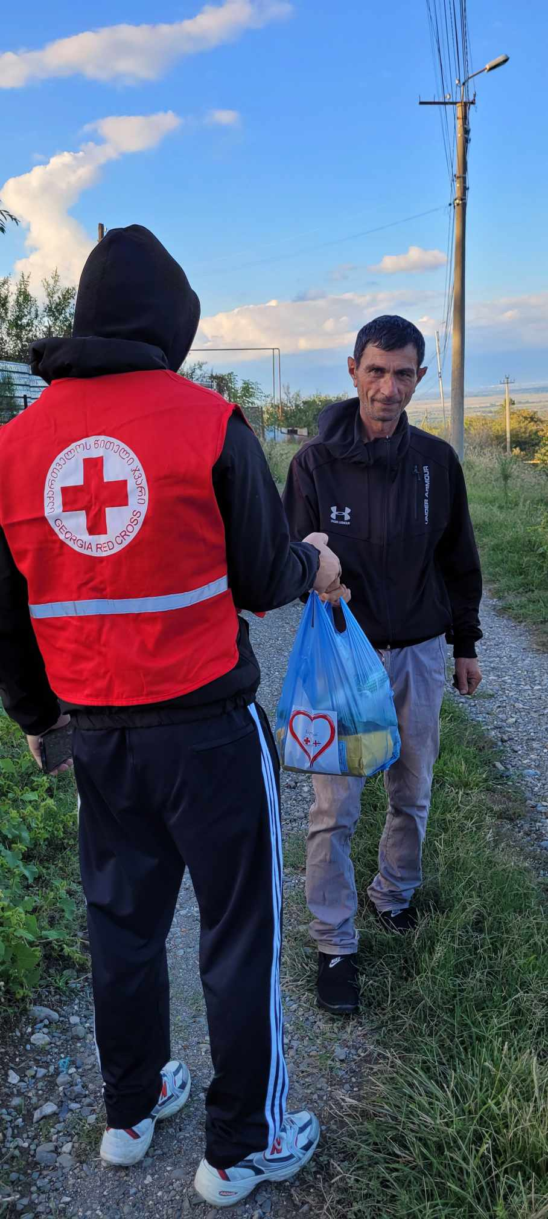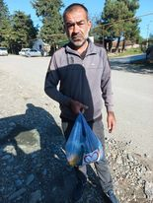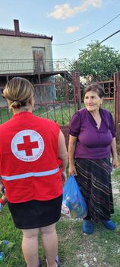

სოფლებში სასმელი წყალის მოწყობის მასშტაბური 40 მილიონიანი პროექტი დასასრულს უახლოვდება...
გადაიჭრა უმნიშვნელოვანესი სასიცოცხლო პრობლემა

ტიბაანში მცხოვრები ქეთევან ათანელიშვილის დაზიანებული სახლისთვის მერიამ გამოყო 5000 ლარი, რითაც მოხერხდა ელემენტარული საცხოვრებელი პირობების შექმნა

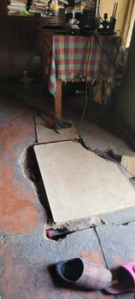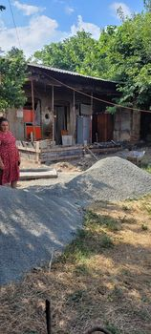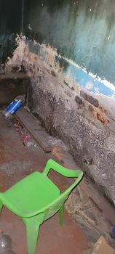

ტიბაანში მცხოვრები ქეთევან ათანელიშვილის დაზიანებული სახლის რეაბილიტაციის პროცესი
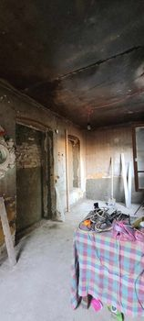
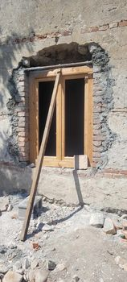
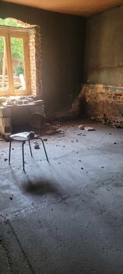
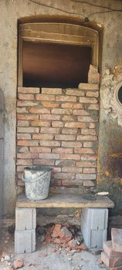

ტიბაანში მცხოვრები ქეთევან ათანელიშვილის რეაბილიტირებული სახლი

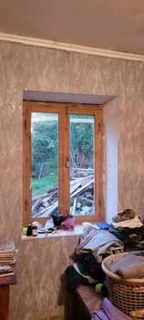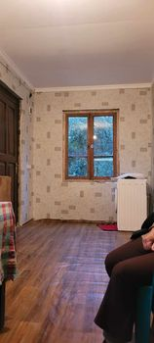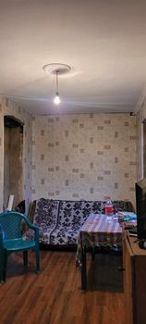

ქეთევან ათანელიშვილის მადლიერების წერილი „ქიზიყელების“ ჯგუფში

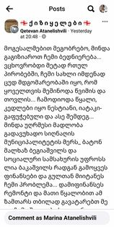
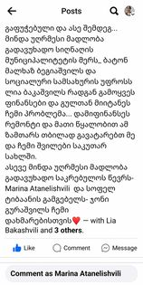
სტიქიის , ხანძრის შედეგად დაზარალებულის დახმარება
19 აპრილს ტიბაანში მცხოვრებ ლელა სომხიშვილს ელ.გაყვანილობის გაუმართაობის გამო დაეწვა სახლი... მერიიდან გამოეყო 5000 ლარი, სოფელში შეგროვდა თანხა და მეორადი მასალა რეაბილიტაციისთვის...
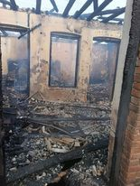
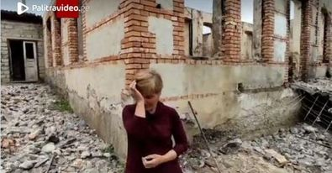
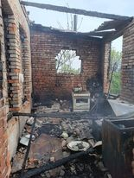

ამ ეტაპზე ასე გამოიყურება და გძელდება სახლის რეაბილიტაცია

